Actie-attractie, Familie-attractie of Kinderattractie?

In welk themagebied?

Opnemen in jouw planning?

F.L.Y. – Flying Launch Coaster

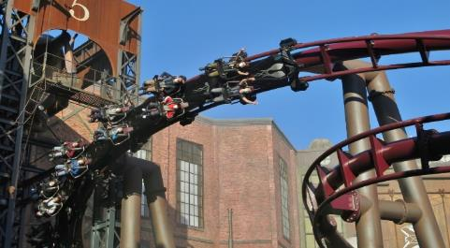

Soort Attractie  Actie-attractie  Familie-attractie  Kinderattractie

Locatie  Berlin  Mystery  Mexico

China Town  Deep in Afrika  Fantasy

Verlanglijstje  Ja  Neen

Black Mamba

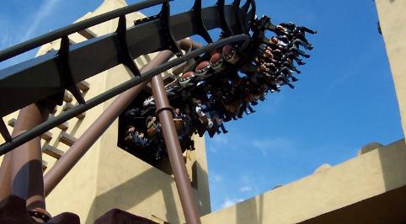

Soort Attractie  Actie-attractie  Familie-attractie  Kinderattractie

Locatie  Berlin  Mystery  Mexico

China Town  Deep in Afrika  Fantasy

Verlanglijstje  Ja  Neen

River Quest

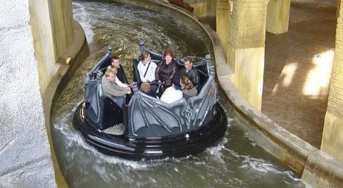

Soort Attractie  Actie-attractie  Familie-attractie  Kinderattractie

Locatie  Berlin  Mystery  Mexico

China Town  Deep in Afrika  Fantasy

Verlanglijstje  Ja  Neen

Raik

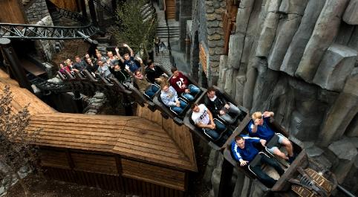

Soort Attractie  Actie-attractie  Familie-attractie  Kinderattractie

Locatie  Berlin  Mystery  Mexico

China Town  Deep in Afrika  Fantasy

Verlanglijstje  Ja  Neen

Würmling Express

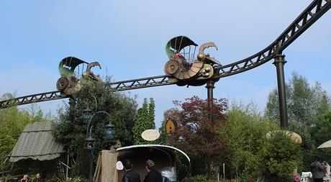

Soort Attractie  Actie-attractie  Familie-attractie  Kinderattractie

Locatie  Berlin  Mystery  Mexico

China Town  Deep in Afrika  Fantasy

Verlanglijstje  Ja  Neen

Colorado Adventure

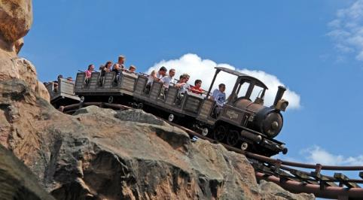

Soort Attractie  Actie-attractie  Familie-attractie  Kinderattractie

Locatie  Berlin  Mystery  Mexico

China Town  Deep in Afrika  Fantasy

Verlanglijstje  Ja  Neen

Die fröhliche Bienchenjagd

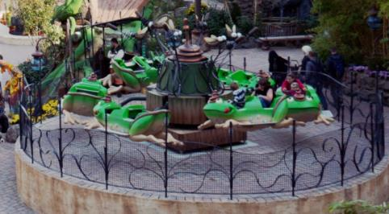

Soort Attractie  Actie-attractie  Familie-attractie  Kinderattractie

Locatie  Berlin  Mystery  Mexico

China Town  Deep in Afrika  Fantasy

Verlanglijstje  Ja  Neen

Wirtl’s Traubenturm

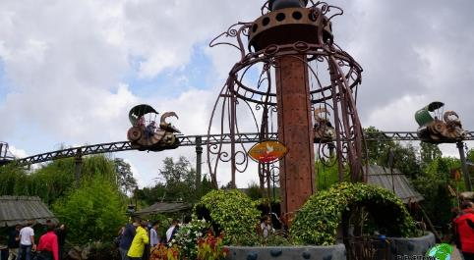

Soort Attractie  Actie-attractie  Familie-attractie  Kinderattractie

Locatie  Berlin  Mystery  Mexico

China Town  Deep in Afrika  Fantasy

Verlanglijstje  Ja  Neen

Tikal

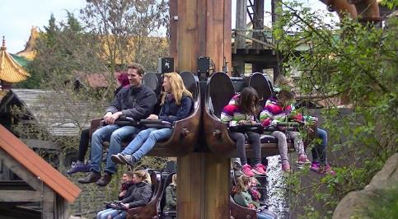

Soort Attractie  Actie-attractie  Familie-attractie  Kinderattractie

Locatie  Berlin  Mystery  Mexico

China Town  Deep in Afrika  Fantasy

Verlanglijstje  Ja  Neen

Wellenflug

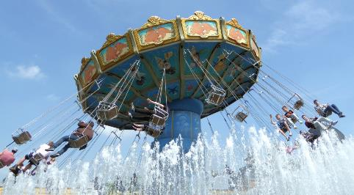

Soort Attractie  Actie-attractie  Familie-attractie  Kinderattractie

Locatie  Berlin  Mystery  Mexico

China Town  Deep in Afrika  Fantasy

Verlanglijstje  Ja  Neen

Wakobato

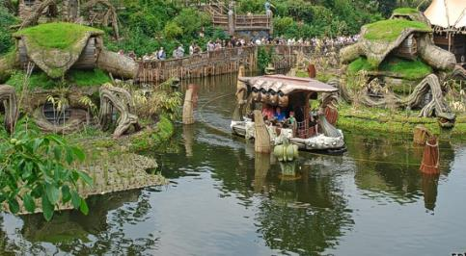

Soort Attractie  Actie-attractie  Familie-attractie  Kinderattractie

Locatie  Berlin  Mystery  Mexico

China Town  Deep in Afrika  Fantasy

Verlanglijstje  Ja  Neen

Wözl’s Wassertreter

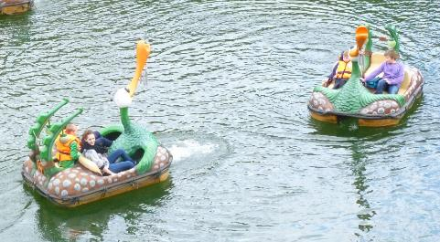

Soort Attractie  Actie-attractie  Familie-attractie  Kinderattractie

Locatie  Berlin  Mystery  Mexico

China Town  Deep in Afrika  Fantasy

Verlanglijstje  Ja  Neen

Der lustige Papagei

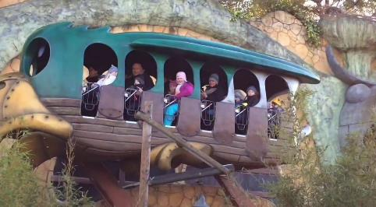

Soort Attractie  Actie-attractie  Familie-attractie  Kinderattractie

Locatie  Berlin  Mystery  Mexico

China Town  Deep in Afrika  Fantasy

Verlanglijstje  Ja  Neen

Taron

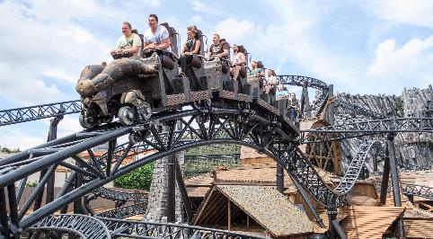

Soort Attractie  Actie-attractie  Familie-attractie  Kinderattractie

Locatie  Berlin  Mystery  Mexico

China Town  Deep in Afrika  Fantasy

Verlanglijstje  Ja  Neen

Chiapas – Die Wasserbahn

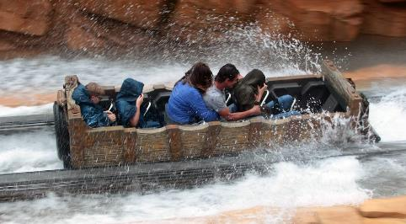

Soort Attractie  Actie-attractie  Familie-attractie  Kinderattractie

Locatie  Berlin  Mystery  Mexico

China Town  Deep in Afrika  Fantasy

Verlanglijstje  Ja  Neen

Talocan

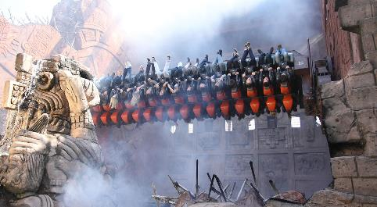

Soort Attractie  Actie-attractie  Familie-attractie  Kinderattractie

Locatie  Berlin  Mystery  Mexico

China Town  Deep in Afrika  Fantasy

Verlanglijstje  Ja  Neen

Verder zijn er nog heel wat attracties, die écht alleen voor de kleinste kinderen voorzien zijn:

Bolles Flugschule, Bolles Riesenrad, Wolke’s Luftpost, …